Max Mustermann
Musterstraße 123
12345 Musterstadt
max@mustermann.de
0171 23456789
DRK e. V.
Name Nachname
Straße 123
12345 Musterstadt

Musterstadt, 13.06.2022

Bewerbung als Notfallsanitäter
Kennnummer 123456

Sehr geehrte Damen und Herren,

nach meiner erfolgreich abgeschlossenen Ausbildung zum Notfallsanitäter suche ich nach einem Berufseinstieg, bei dem ich meine angeeigneten Fachkenntnisse anwenden und mich weiterentwickeln kann. Ich bin überzeugt davon, dass ich diese Ziele mit Ihnen an meiner Seite erreichen kann und schicke Ihnen anbei meine Bewerbung.

Bereits während meiner Ausbildung wurde mir sowohl durch hervorragende Noten als auch durch einen sehr zufriedenen Arbeitgeber bestätigt, dass ich mit meiner Berufswahl richtigliege. Menschen in lebensgefährlichen Situationen zu helfen und zu unterstützen sind nicht einfach nur Fähigkeiten, die ich mir angeeignet habe. Es sind vielmehr Charakterzüge, die tief in meinem Wesen verankert sind. Ich gehe mit Leidenschaft, aber auch immer mit Professionalität und dem Fokus auf die sachliche und effiziente Behandlung des Patienten an den Fall heran.

Zu meinen Stärken zählen Teamgeist und Verlässlichkeit. Ich habe in den Jahren meiner Ausbildung gelernt, mich zu organisieren und mich auf das Wesentliche zu konzentrieren. Probleme erkenne ich schnell und reagieren auf sie mit effizienten und durchdachten Lösungen. Freundlichkeit und Verständnis sind für mich im Umgang mit Patienten und Kollegen selbstverständlich.

Da ich aktuell noch bei der NotfallDienst AG angestellt bin, bitte ich Sie um Diskretion. Nach Ablauf der dreimonatigen Kündigungsfrist, beginne ich mit Freuden die Anstellung in Ihrem Unternehmen. Ich freue mich auf Ihre positive Rückmeldung und darauf, Ihnen in einem persönlichen Gespräch mehr von mir zu erzählen.

Mit freundlichen Grüßen
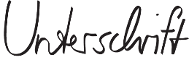

Max Mustermann

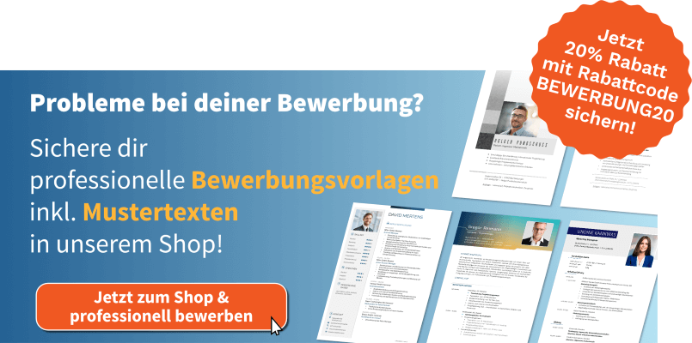
shop.bewerbung.net

